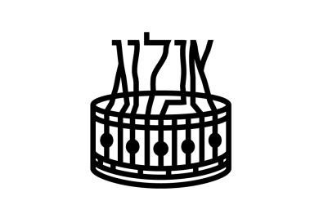
JON
באי פי בכורה - "ALEF"

Jon הוא הפרוייקט המשותף הראשון של המוזיקאים הצעירים יונתן ביטון ויונתן קוטיק. המפגש בין השניים הוביל לחיבור מיידי, ולאחר שלוש שנים של יצירה משותפת, של ניגונים משותפים מדי שבת במרחבים הפתוחים של מושב משמרת, הצטברו שירים וחברים שהתמזגו לתוך אי.פי הבכורה "ALEF".

בתחילת 2016, נכנסו השניים לאולפן הקלטות שהיה לאותם חודשיים גם הבית שלהם.
חברים מוסיקאים רבים פקדו את הדירה והשתתפו בהקלטות, וכל אחד הותיר אחריו קצת מהקסם המיוחד שלו. כך, הצטברו שכבות על שכבות, קולות על קולות, מסאונדים נקיים - ועד רעש כאותי.

עידן רבינוביץ' (סולן Acollective) נעתר לערוך ולסדר את הצלילים, ויחד הקליטו והפיקו את אי פי הבכורה של ההרכב - Alef שיושק ביולי 2017.

המוסיקה של ג'ון נעה בין איזורי האינדי רוק לפולק, ומתאפיינת בהרבה שכבות של שלל כלים, מלודיים והרמוניים, המתאגדים יחד לכדי סאונד ייחודי ומובהק.

לאחר סינגל ראשון - BIGHTLIGHTS - שאף זכה להיות שיר השבוע ב-88FM, ההרכב משחרר סינגל שני לקראת השקת האלבום ב-29.7 בתיאטרון תמונע – Hesitant (הסינגל המובא בפניכם).
השיר Hesitant נכתב על ידי יונתן קוטיק ויונתן ביטון כחלק מתהליך התהוות הפרויקט המשותף. השיר הוא אסופה של רגעים, רעיונות, רגשות והרגשות אשר מהרהרים על הקיום, השכל הישר, חלומות אל מול אכזבות, כאב אל מול שמחה.

לפרטים נוספים:
יובל הרינג cuttingedge1984@gmail.com 0549196227

